PYTON – poznámky
2. časť
Program:

import tkinter #naimportovanie modulu tkinter pre prácu s grafikou
canvas = tkinter.Canvas() #vytvorenie grafickej plochy
canvas.pack() #zobrazenie nového okna s grafickou plochou
#Farby čiar
canvas.create_line(2,5,200,5,width=2,fill='white')
canvas.create_text(240,5, text='biela')
canvas.create_line(2,20,200,20,width=2,fill='black')
canvas.create_text(240, 20, text='čierna')
canvas.create_line(2,40,200,40,width=2,fill='red')
canvas.create_text(240, 40, text='červená')
canvas.create_line(2,60,200,60,width=2,fill='blue')
canvas.create_text(240, 60, text='modrá')
canvas.create_line(2,80,200,80,width=2,fill='yellow')
canvas.create_text(240, 80, text='žltá')
canvas.create_line(2,100,200,100,width=2,fill='green')
canvas.create_text(240, 100, text='zelená')
canvas.create_line(2,120,200,120,width=2,fill='maroon')
canvas.create_text(240, 120, text='hnedá')
canvas.create_line(2,140,200,140,width=2,fill='orange')
canvas.create_text(240, 140, text='oranžová')
canvas.create_line(2,160,200,160,width=2,fill='gray')
canvas.create_text(240, 160, text='šedá')
canvas.create_line(2,180,200,180,width=2,fill='skyblue')
canvas.create_text(250, 180, text='svetlo modrá')
canvas.create_line(2,200,200,200,width=2,fill='violet')
canvas.create_text(240, 200, text='ružová')
canvas.create_line(2,220,200,220,width=2,fill='fuchsia')
canvas.create_text(240, 220, text='fialová')
canvas.create_line(2,240,200,240,width=2,fill='olive')
canvas.create_text(240, 240, text='olivová')
canvas.create_line(230,250,230,260,width=1,fill='black')
canvas.create_line(235,250,235,260,width=1,fill='black')
canvas.create_line(240,250,240,260,width=1,fill='black')
canvas.create_line(240,250,240,260,width=1,fill='black')
canvas.create_line(240,250,240,260,width=1,fill='black')

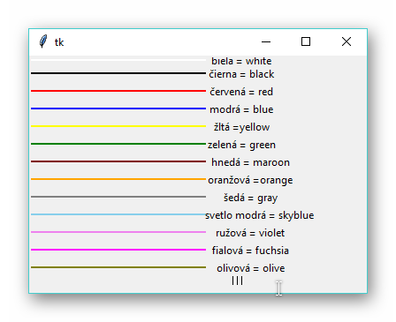
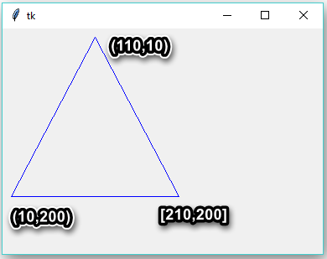
Trojuholník
import tkinter
canvas = tkinter.Canvas()
canvas.pack()
canvas.create_line(110, 10, 10, 200, fill='blue')
canvas.create_line(10, 200, 210, 200, fill='blue')
canvas.create_line(210, 200, 110, 10, fill='blue')

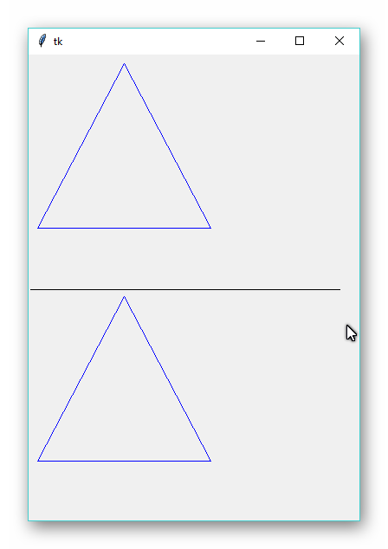
Dva programy v jednom

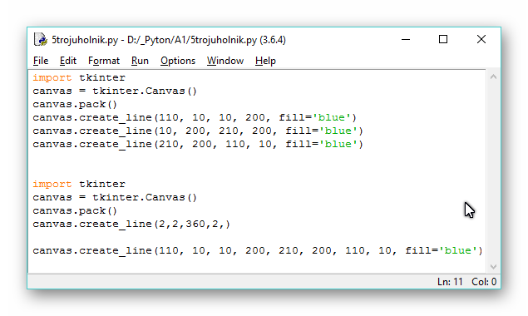

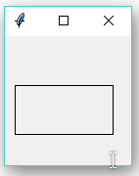
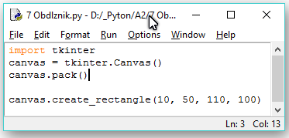
3.3 Kreslenie obdĺžnikov
import tkinter
canvas = tkinter.Canvas()
canvas.pack()
canvas.create_rectangle(10, 50, 110, 100)

Otázky:
1. Pomocou čiar nakreslite 5 písmená L, T, H, Z.
2. Pomocou čiar nakreslite obdĺžnik.
3. Obdĺžnik už vieme nakresliť pomocou príkazu na kreslenie čiar. Ak kreslíme obdĺžnik pomocou čiar,
najmenej koľko bodov (súradníc týchto bodov) musíme v príkaze na kreslenie čiar použiť?
4.Vie me jednoznačne určiť obdĺžnik aj pomocou menšieho počtu bodov? Najmenej koľko ich
potrebujeme? Svoju odpoveď zdôvodnite.
5. Akú šírku v bodoch má obdĺžnik na obrázku?
6. Akú výšku v bodoch má obdĺžnik na obrázku?
7. Môžeme tento istý obdĺžnik nakresliť aj týmto príkazom canvas.create_rectangle(110, 100, 10, 50)?
8. Môžeme tento istý obdĺžnik (na tom istom mieste) nakresliť ešte pomocou iných súradníc?
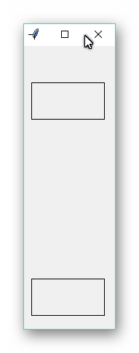
9. Čo sa nakreslí po zadaní tohto príkazu canvas.create_rectangle(10, 50, 110, 50)?
10. Čo sa nakreslí po zadaní tohto príkazu canvas.create_rectangle(10, 50, 10, 50)?
11. Akú výšku a šírku majú predchádzajúce dva obdĺžniky?

Dva obdĺžniky

import tkinter
canvas = tkinter.Canvas()
canvas.pack()
canvas.create_rectangle(10, 50, 110, 100)

import tkinter
canvas = tkinter.Canvas()
canvas.pack()
canvas.create_rectangle(110, 100, 10, 50)

import tkinter
canvas = tkinter.Canvas()
canvas.pack()
canvas.create_rectangle(10, 50, 110, 100)
import tkinter
canvas = tkinter.Canvas()
canvas.pack()
canvas.create_rectangle(50, 50, 150, 100, fill='blue', outline='yellow', width=5)

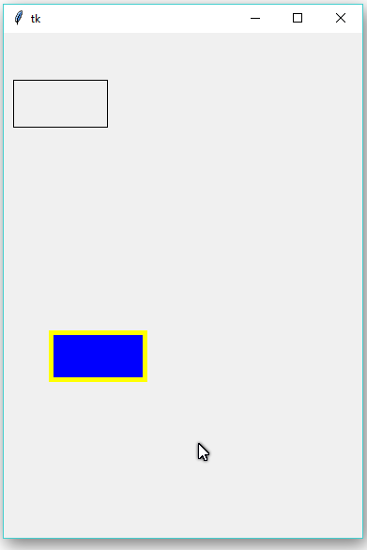
výplň modrá čiary žltá hrúbka čiar 5

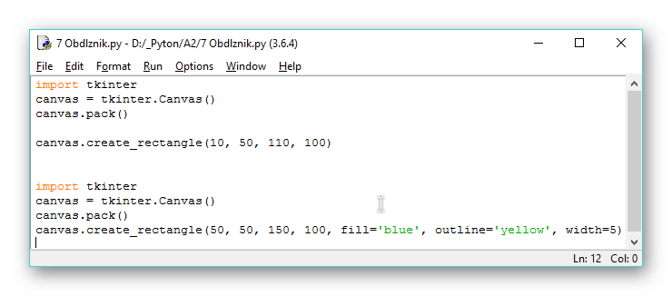
3.4 Kreslenie elíps
import tkinter
canvas = tkinter.Canvas()
canvas.pack()
canvas.create_rectangle(100, 50, 200, 100) # obdĺžnik
canvas.create_oval(100, 50, 200, 100) # nakresli elipsu

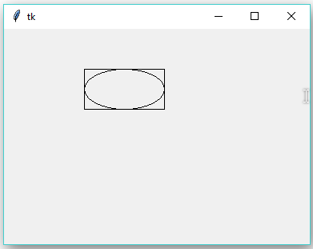

Nakreslí aj obdĺžnik, aj elipsu. Ako vidíme na obrázku, súradnice bodov, ktoré určujú elipsu (ovál), sa nenachádzajú na elipse, ale mimo nej. Tieto body sú súradnicami obdĺžnika, v ktorom sa nakreslí vpísaná elipsa (čiže najväčšia možná elipsa, ktorá sa zmestí do tohto pomyselného obdĺžnika).
Program len s príkazom na kreslenie elipsy nakreslí len samotnú elipsu:
import tkinter
canvas = tkinter.Canvas()
canvas.pack()
canvas.create_oval(100, 50, 200, 100)
Pri kreslení elipsy nám zo začiatku môže pri vymýšľaní súradníc pomôcť, keď si najprv nakreslíme správny
obdĺžnik (v ňom si predstavujeme najväčšiu elipsu) a až potom, keď máme správne súradnice, zmeníme tento
príkaz na elipsu.

Obdĺžnik – štvorec, elipsa-kruh
import tkinter
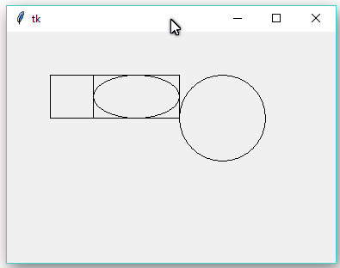
canvas = tkinter.Canvas()
canvas.pack()
canvas.create_rectangle(100, 50, 200, 100) # obdĺžnik
canvas.create_rectangle(50, 50, 100, 100) # štvorec
canvas.create_oval(100, 50, 200, 100) # nakresli elipsu
canvas.create_oval(200, 50, 300, 150) # nakresli kruh
Vyplnené obrazce POLYGON
import tkinter
canvas = tkinter.Canvas()
canvas.pack()
canvas.create_polygon(50,100, 100,50, 200,50, 150,100, 50,100,fill='red',width=7, outline='green')
# vykresli uzavretý obrazec (štvoruholník) s červenou výplňou orámovaný čiernou
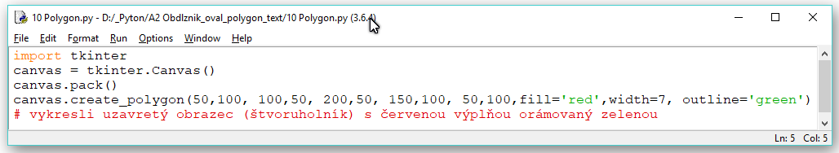

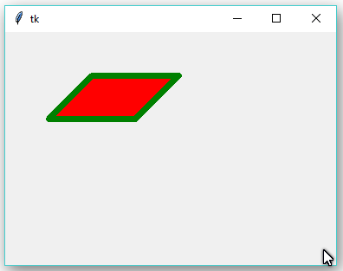
Nastavenie canvasu
Ak nám nestačí veľkosť canvasu, alebo chceme zmeniť jeho farbu pozadia, môžeme tak urobiť už na začiatku programu pri vytváraní canvasu.
Parametrom height nastavíme výšku, parametrom width nastavíme šírku a farbu pozadia nastavíme
parametrom bg.
import tkinter
canvas = tkinter.Canvas(bg='white', width=800, height=600)
canvas.pack()
Príklad:
import tkinter
canvas = tkinter.Canvas(bg='red', width=200, height=150)
canvas.pack()
canvas.create_oval(50, 50, 100, 100, fill='blue', outline='yellow', width=5) # nakresli kruh
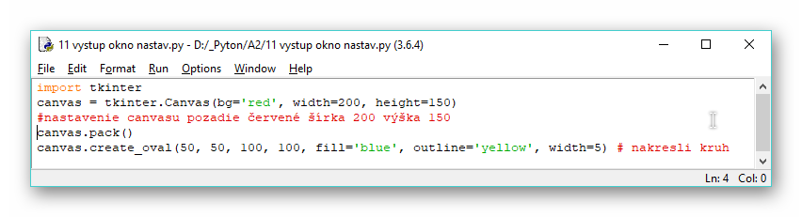
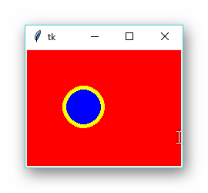

3.5 Písanie textu do grafickej plochy
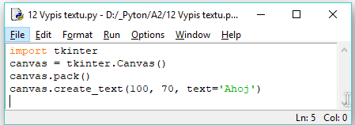
import tkinter
canvas = tkinter.Canvas()
canvas.pack()
canvas.create_text(100, 70, text='Ahoj')
# súradnice stredu textu
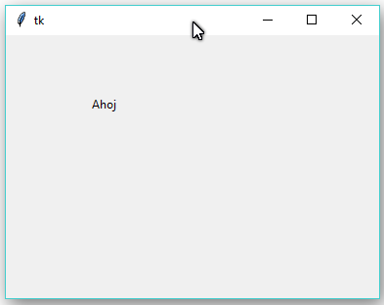

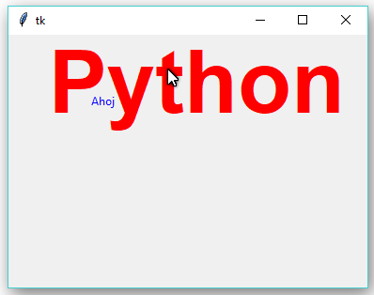
Výpis textu + font + farba
import tkinter
canvas = tkinter.Canvas()
canvas.pack()
canvas.create_text(100, 70, text='Ahoj', fill='blue')
#farba textu
canvas.create_text(200, 50, text='Python', font='Arial 70 bold', fill='red')
# nastavenie fontu a farby textu
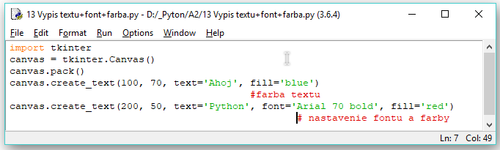
Otočenie textu
import tkinter
canvas = tkinter.Canvas()
canvas.pack()
canvas.create_text(150, 150, text='Python', font='Arial 50 bold', fill='red',angle=90)
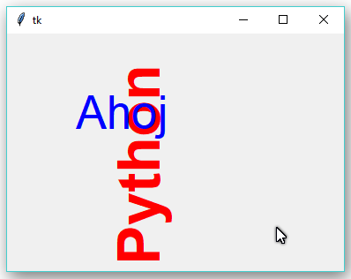
#otočenie textu o 90 stupňov (vľavo)
canvas.create_text(130, 90, text='Ahoj', fill='blue', font='Arial 40')

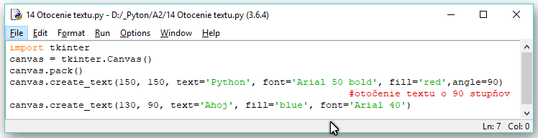
Nakreslenie dopravných značiek
import tkinter
canvas = tkinter.Canvas()
canvas.pack()
#značka NEMOCNICA
canvas.create_rectangle(100,100,200,250,fill='blue') # obdĺžnik
canvas.create_text(150,150, text='H',font='Arial 70 bold', fill='white')
#farba textu
canvas.create_text(150,220, text='NEMOCNICA', font='Arial 10 bold', fill='white')
# nastavenie fontu a farby
#značka 80
canvas.create_oval(240, 90, 360, 210)# nakresli kruh
canvas.create_oval(250, 100, 350, 200, fill='white', outline='red', width=15)# nakresli kruh
canvas.create_text(300,150, text='80', font='Arial 45 bold', fill='black')
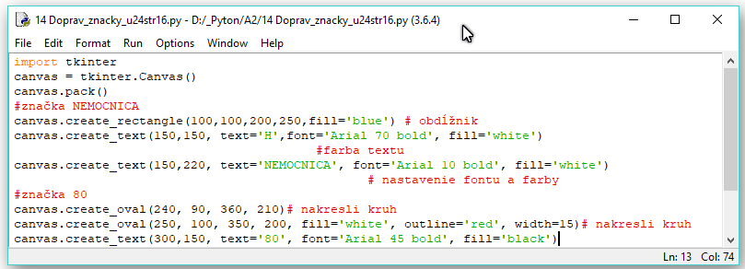
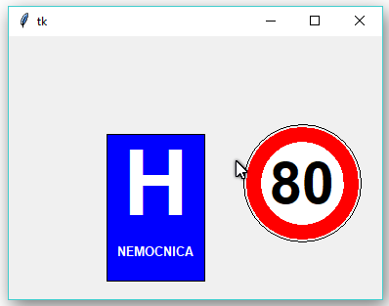

Úloha č.2.
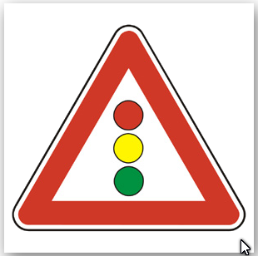
a)
Napíšte program v jazyku Pyton, ktorý vykreslí dopravnú značku
A12 - Svetelné signály. Ako komentár bude Vaše prihlasovacie meno a za tým celé toto zadanie na začiatku programu

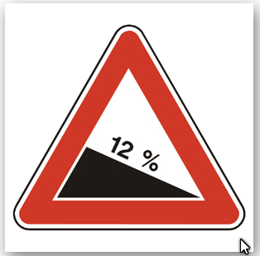
b)
Napíšte program v jazyku Pyton, ktorý vykreslí dopravnú značku
A3a - Nebezpečné klesanie. Ako komentár bude Vaše prihlasovacie meno a za tým celé toto zadanie na začiatku programu

c)
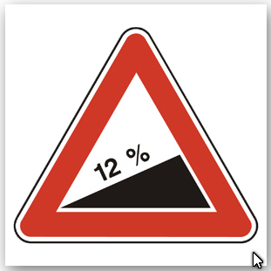
Napíšte program v jazyku Pyton, ktorý vykreslí dopravnú značku
A3b - Nebezpečné stúpanie. Ako komentár bude Vaše prihlasovacie meno a za tým celé toto zadanie na začiatku programu

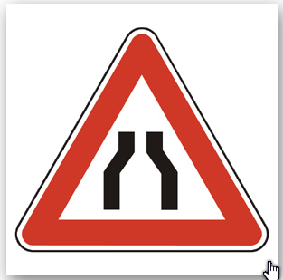
d)
Napíšte program v jazyku Pyton, ktorý vykreslí dopravnú značku
A4a - Zúžená vozovka z oboch strán. Ako komentár bude Vaše prihlasovacie meno a za tým celé toto zadanie na začiatku programu


e)
Napíšte program v jazyku Pyton, ktorý vykreslí dopravnú značku
A27a - Návestná tabuľa ľavá (240 m). Ako komentár bude Vaše prihlasovacie meno a za tým celé toto zadanie na začiatku programu

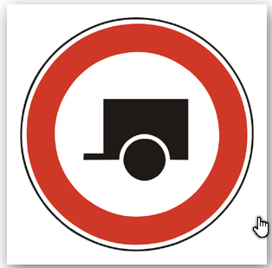

f)
Napíšte program v jazyku Pyton, ktorý vykreslí dopravnú značku
B17 - Zákaz vjazdu motorových vozidiel s prívesmi. Ako komentár bude Vaše prihlasovacie meno a za tým celé toto zadanie na začiatku programu

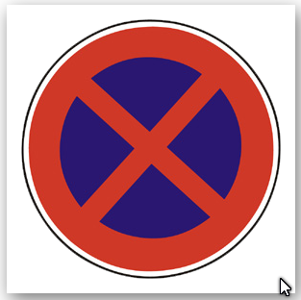

g)
Napíšte program v jazyku Pyton, ktorý vykreslí dopravnú značku
B34 - Zákaz zastavenia. Ako komentár bude Vaše prihlasovacie meno a za tým celé toto zadanie na začiatku programu

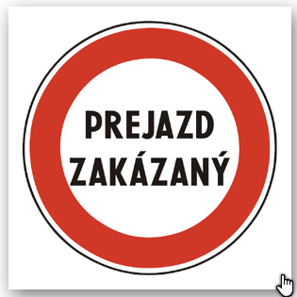
h)
Napíšte program v jazyku Pyton, ktorý vykreslí dopravnú značku
B37 - Iný zákaz - Prejazd zakázaný. Ako komentár bude Vaše prihlasovacie meno a za tým celé toto zadanie na začiatku programu

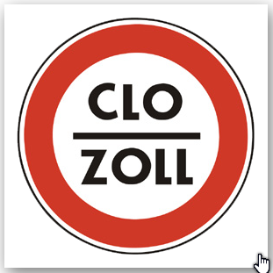
i)
Napíšte program v jazyku Pyton, ktorý vykreslí dopravnú značku
B38 - Povinnosť zastaviť vozidlo. Ako komentár bude Vaše prihlasovacie meno a za tým celé toto zadanie na začiatku programu


k)
Napíšte program v jazyku Pyton, ktorý vykreslí dopravnú značku
B39 - Koniec viacerých zákazov. Ako komentár bude Vaše prihlasovacie meno a za tým celé toto zadanie na začiatku programu

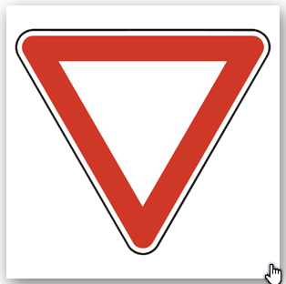

l)
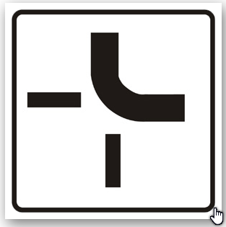
Napíšte program v jazyku Pyton, ktorý vykreslí dopravnú značku
P1 - Daj prednosť v jazde s dodatkovou tabuľkou P13 - Tvar križovatky. Ako komentár bude Vaše prihlasovacie meno a za tým celé toto zadanie na začiatku programu

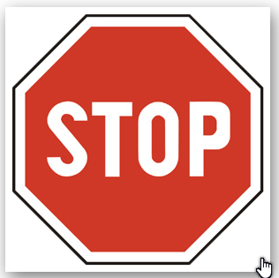
m)
Napíšte program v jazyku Pyton, ktorý vykreslí dopravnú značku
P2 - Stoj, daj prednosť v jazde. Ako komentár bude Vaše prihlasovacie meno a za tým celé toto zadanie na začiatku programu



n)
Napíšte program v jazyku Pyton, ktorý vykreslí dopravnú značku
P9 - Koniec hlavnej cesty. Ako komentár bude Vaše prihlasovacie meno a za tým celé toto zadanie na začiatku programu

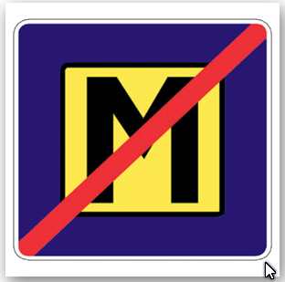

o)
Napíšte program v jazyku Pyton, ktorý vykreslí dopravnú značku
II21b - Koniec úhrady mýta. Ako komentár bude Vaše prihlasovacie meno a za tým celé toto zadanie na začiatku programu

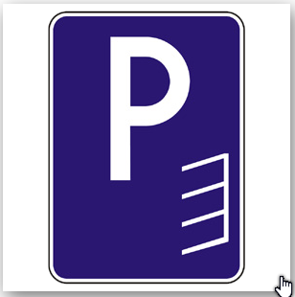

p)
Napíšte program v jazyku Pyton, ktorý vykreslí dopravnú značku
IP13b - Parkovisko (šikmé státie). Ako komentár bude Vaše prihlasovacie meno a za tým celé toto zadanie na začiatku programu

Premenné a náhodné hodnoty
4.1 Náhodné čísla a príkazový režim (shell)
Pr. Výpis náhodného čísla z intervalu <5,8> a <10,20>
#Výpis náhodného čísla z intervalu <5,8> a <10,20>
import tkinter
import random #import modulu pre náhodné čísla
canvas = tkinter.Canvas()
canvas.pack()
canvas.create_text(50, 50, text=random.randint(5, 8))
canvas.create_text(100, 50, text=random.randint(10, 20))
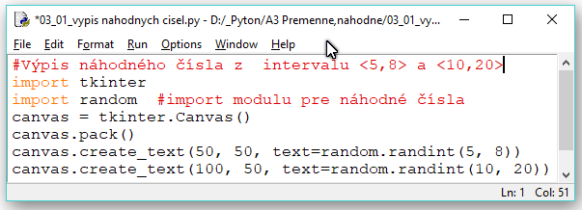
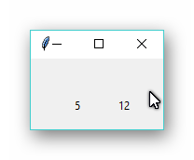
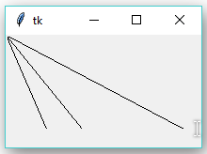
Vykresľovanie náhodných čiar
import tkinter
import random
canvas = tkinter.Canvas()
canvas.pack()
canvas.create_line(0, 0, random.randrange(200), 100)
canvas.create_line(0, 0, random.randrange(200), 100)
canvas.create_line(0, 0, random.randrange(200), 100)
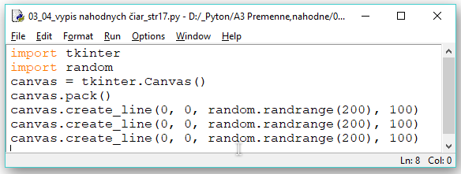

Písanie priamo v príkazovom režime (v okne Python Shell)
Príkazy môžeme písať aj priamo v príkazovom režime (v okne Python Shell). Stačí v príkazovom riadku napísať príkaz a po stlačení enter sa nám zadaný príkaz ihneď vykoná.
>>> import random
>>> random.randint(10, 15) #potvrdením enter vypíše výsledok operácie
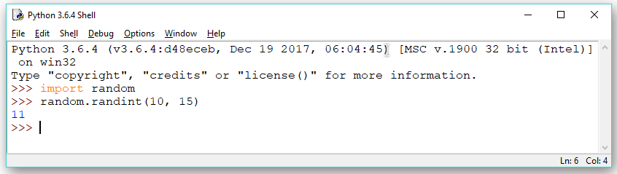
4.2 Premenné a náhodná farba
nakreslí náhodný obdĺžnik, ktorý má ľavý horný bod na súradnici [50, 100].
import tkinter
import random
canvas = tkinter.Canvas()
canvas.pack()
canvas.create_rectangle(50, 100, 50+random.randint(30, 100),
100+random.randint(30, 100))
Obdĺžnik a štvorec s nahodnou veľkosťou v jednom programe
import tkinter
import random
canvas = tkinter.Canvas()
canvas.pack()
canvas.create_rectangle(50, 100, 50+random.randint(30, 100),
100+random.randint(30, 100))#Vykresľuje obdĺžnik

#Zavedenim premennej velkost budeme vykresľovať štvorec
velkost = random.randint(30, 100)
canvas.create_rectangle(250, 100, 250+velkost, 100+velkost)

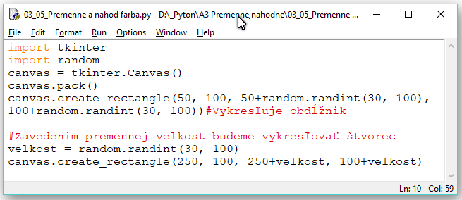

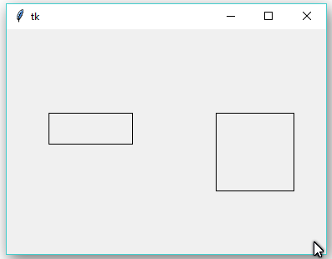
Náhodný štvorec na náhodnom mieste.
x = random.randrange(200)
y = random.randrange(200)
velkost = random.randint(30, 100)
canvas.create_rectangle(x, y, x+velkost, y+velkost)

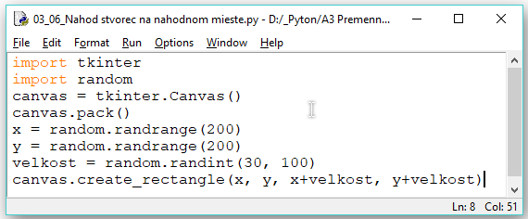

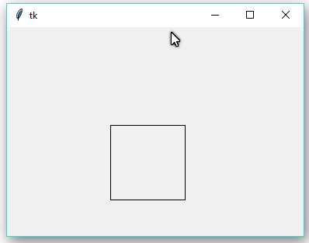

Výpis veľkosti, ktoré vygeneroval
Keď sme už program spustili a napíšeme do príkazového riadku meno premennej a stlačíme enter, Python nám napíše aktuálnu hodnotu premennej.
